Pressmeddelande 2010-09-06

Husman med en twist,
så laddar Gooh för sensommar och höst

Med kalenderns skiftningar byts också restaurangernas menyer. De duktiga arbetar med att ta tillvara på säsongens råvaror, och att svara upp mot gästernas humör och stämningar. Gooh tar på sig sensommarkostymen och byter tre rätter på sin meny.

- Så här på sensommaren tycker jag det känns skönt med lite mer rustik mat, efter sommarens lätta smaker och kalla rätter. Man längtar efter mustigare smaker som äpple, Karl-johan och kålrot. Samtidigt vill jag inte bli för ”tung” redan nu, långkok och rödvin finns det tid för längre fram. Nu vill jag njuta av ett glas vitt till en fin kycklingrätt.

Så beskriver Stefano Catenacci, kökschef på Operakällaren och mannen bakom Goohs rätter, sin matinspiration inför sensommaren. Goohs meny följer också säsongens variationer. In på menyn hittar i september tre spännande, säsongsbetonade rätter:
- Säsongens kyckling: Lårfilé i äppelcidersås med rotmos
- Säsongens pannbiff med svampsås och persiljepotatispuré
- Säsongens tortelloni med svampfyllning i krämig tomatsås

- ”Husman med en twist” är temat och ambitionen är, som alltid, att hitta genuina rätter som många känner igen och uppskattar, men att göra det där lilla extra med dem. Jag vill inte krångla till det, utan låta råvarornas smaker tala för sig själva. Genvägen till god mat heter ”bra råvaror”, fortsätter Stefano Catenacci.

Om Gooh
Gooh är ett samarbete mellan Lantmännen, Sveriges främsta leverantör av råvaror, och Operakällaren, Sveriges mest kända stjärnkrog. Med rätter komponerade av Operakällarens kökschef Stefano Catenacci erbjuds konsumenten god, vällagad och naturligt hälsosam mat, till ett rimligt pris. ”Det ska vara som att äta på restaurang, fast hemma”, som Stefano Catenacci säger. Gooh går att köpa i utvalda dagligvarubutiker, i egna måltidsbutiker och som företagslösningar. Läs mer på www.gooh.se.

För mer information, kontakta:
Jonas Regnér, VD Gooh
Tel: 0709 27 80 01, E-post: jonas@gooh.se

Stina Jakobsson, Marknadschef Gooh
Tel: 076 886 36 04, E-post: stina.jakobsson@gooh.se

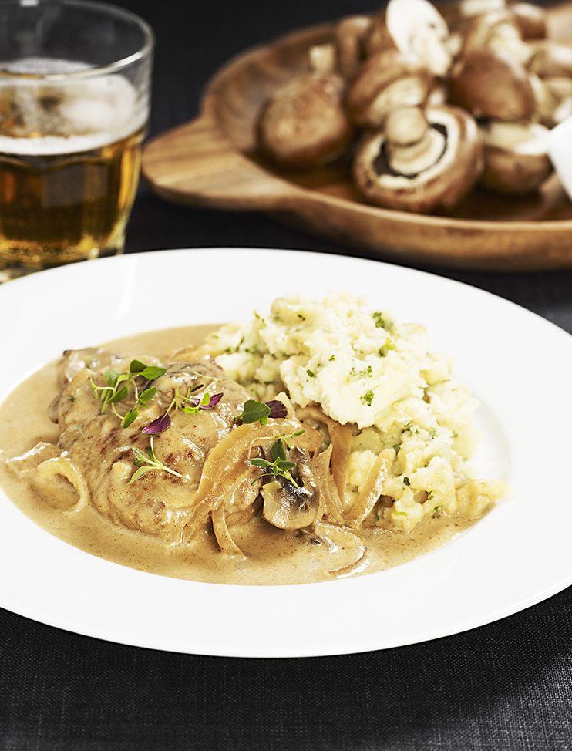

Säsongens pannbiff
Operakällarens klassiker:
Pannbiff med svampsås och potatispuré med persilja
Traditionell svensk maträtt som i den här varianten till och från serverats på Operakällarens bakficka. Under året låter vi vår kryddiga pannbiff ackompanjeras av olika tillbehör som hör säsongen till. Nu på hösten och vintern får den sällskap av en fyllig svampsås och en len potatispuré med iblandad persilja. Rätten passar bra som en mysig höstmiddag när du vill ägna dig mer åt sällskapet än åt matlagningen.

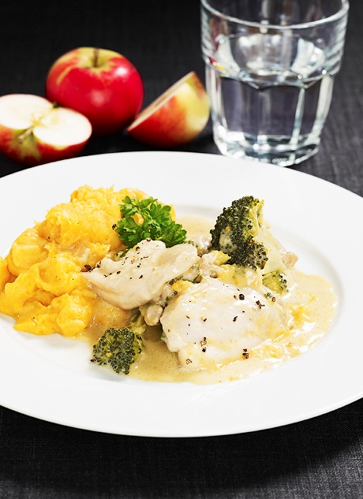

Säsongens kyckling
Operakällarens klassiker:
Ciderkyckling – Lårfilé med äppelcidersås och rotmos
”Såsens syrliga äppelcider möter den runda, nötiga smaken i rotmoset och musik uppstår!” Så beskriver Stefano Catenacci denna rätt. Receptet till rotmoset har vi hämtat från Werner Vögelis Nationalrätt. Goohs Smakpanel gav rätten högsta betyg – hoppas att du ska tycka lika mycket om den. Avnjut gärna till middag tillsammans med ett glas vin eller till lunch med kall mjölk till.

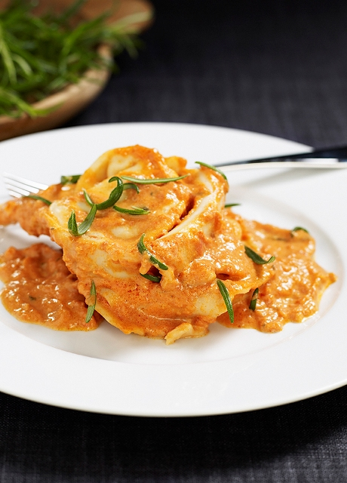

Säsongens Tortelloni
Tortelloni med svampfyllning i krämig tomatsås
En klassisk italiensk pasta med ”skogens guld” innehållande en svampmix av bland annat Karl Johansvamp, kantareller och svart trumpetsvamp. Detta är en av våra säsongsrätter och serveras endast under svampsäsong tillsammans med al dente pasta och vår uppskattade tomatsås. Passar såväl som lättare lunch som middag. Perfekt som förrätt för två eller till buffé bordet . Vi rekommenderar vårt mineralvatten eller ett vitt vin till maten.

